

Faculty of Exact Sciences and Natural and Life Sciences

كلية العلوم الدقيقة والعلوم الطبيعية والحياة

Department of Natural and Life Sciences

قسم العلوم الطبيعية والحياة

تنهي إدارة قسم علوم الطبيعة والحياة الى علم الطلبة:

# إعلان عن إمتحان كتابي

**المستوى:** سنة اولى ليسانس

ا**لمقياس**: رياضيات_

**الاستاذة**: العايب

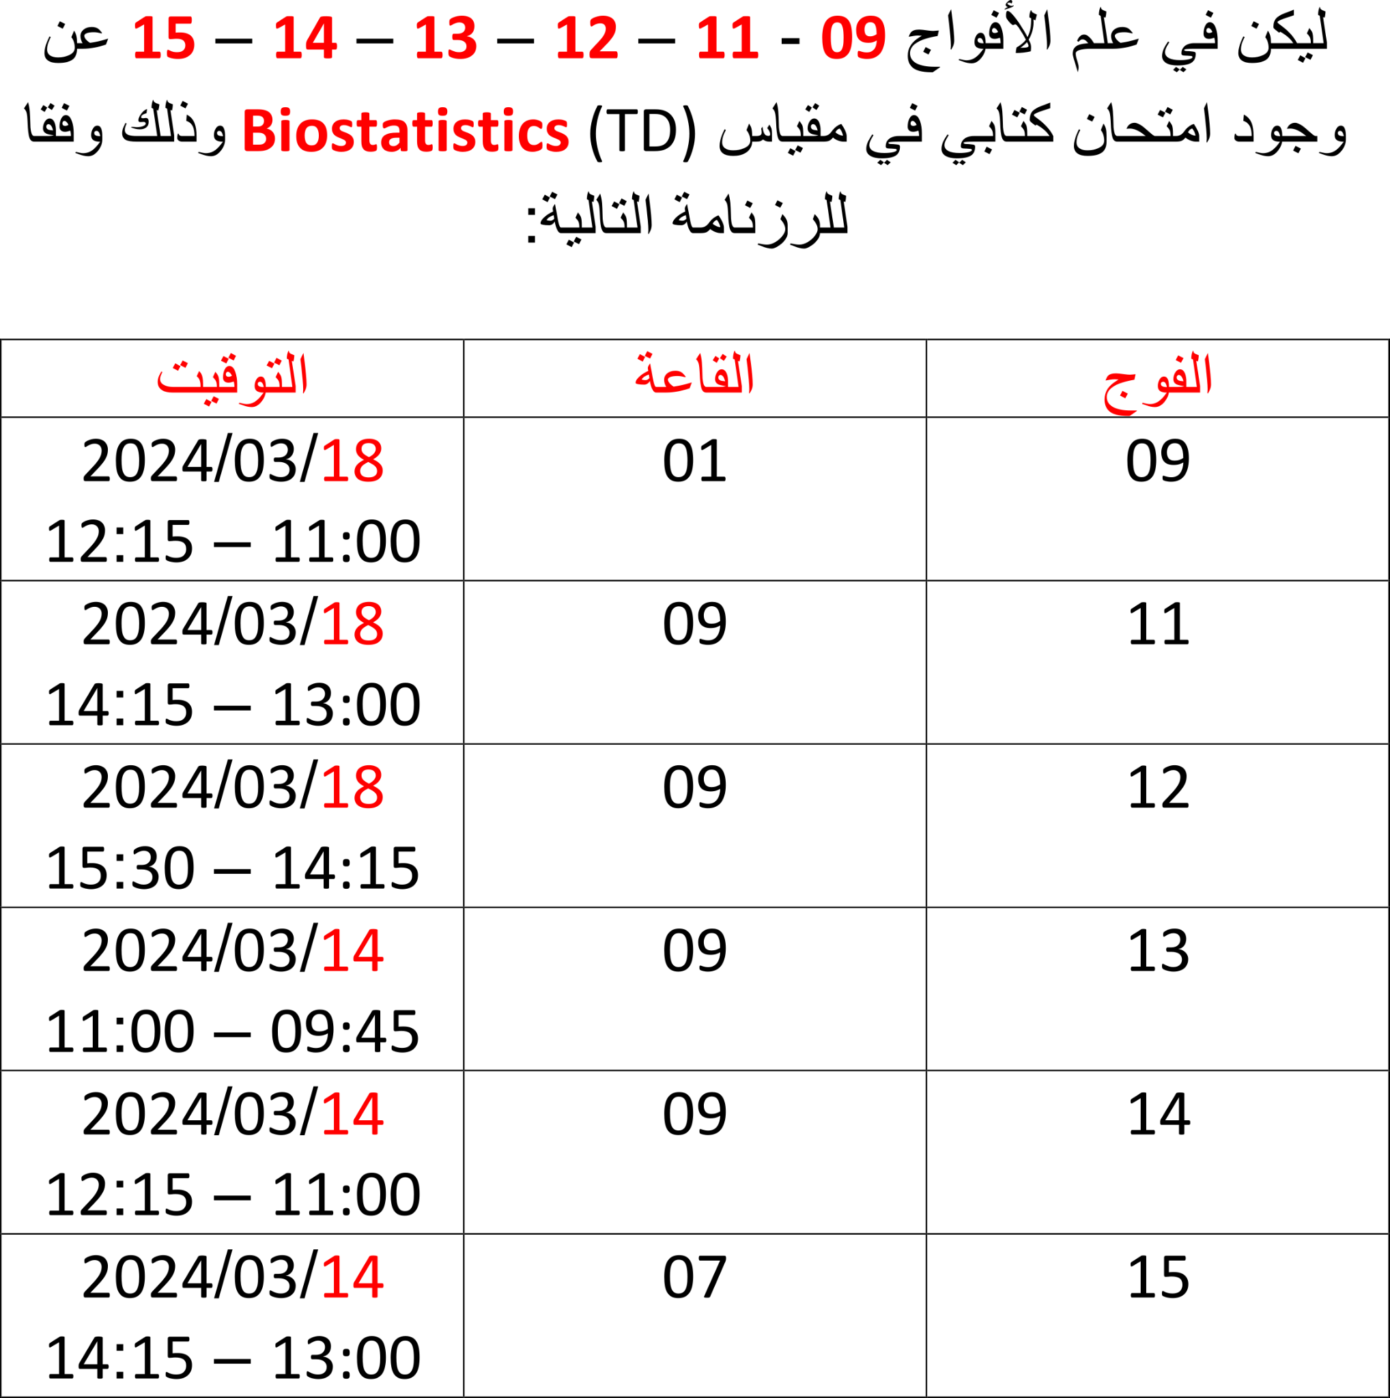 **الافواج**: كل الأفواج كل فوج في حصته خلال هذا الأسبوع.

يوم الاثنين 02 ديسمبر2024

لاافواج

G11 على الساعة 8 في القاعة I02

G13 على الساعة 9 والنصف في القاعة I02

G12 على الساعة 11 في القاعة I06

الحميس 05 ديسمبر2024

G02 على الساعة 8 في القاعة I02

G01 على الساعة 9 والنصف في القاعة 23I

G05 على الساعة 11 في القاعة I17

الرحاء من كل طالب احضار ورقة َA4 للاجابة